平成29年 9月 5日

第１回「技術講習会」のご案内
新潟県工業技術総合研究所
県央技術支援センター

県央技術支援センターでは、地域企業の技術的課題の解決や技術の高度化、高付加価値化にお役立ていただくため、初心者向けの「技術講習会」を開催いたします。
内容は「機器分析」、「熱処理体験」、「表面粗さ」の３コースとし、「機器分析」については主に座学、「熱処理体験」「表面粗さ」については座学の後、機器を用いた実習をおこないます。
製品トラブルで困っている方、製品開発・製造における課題解決で試験機器を利用したい方、また機器操作を体験したい方に有用な内容となっています。ふるってご参加下さいますようご案内申し上げます。
講習会の概要
１ 日時と内容（詳細は裏面をご覧ください）
● ９/２６(火) 13：30～16：00 機器分析コース （定員１０）
● ９/２７(水) 13：30～16：00 熱処理体験コース （定員４）
● ９/２８(木) 13：30～16：00 表面粗さコース （定員1０）

２ 会 場： 県央技術支援センター 技術研修室
（ 三条市須頃1-17 燕三条地場産業振興センター メッセピア ３F ）
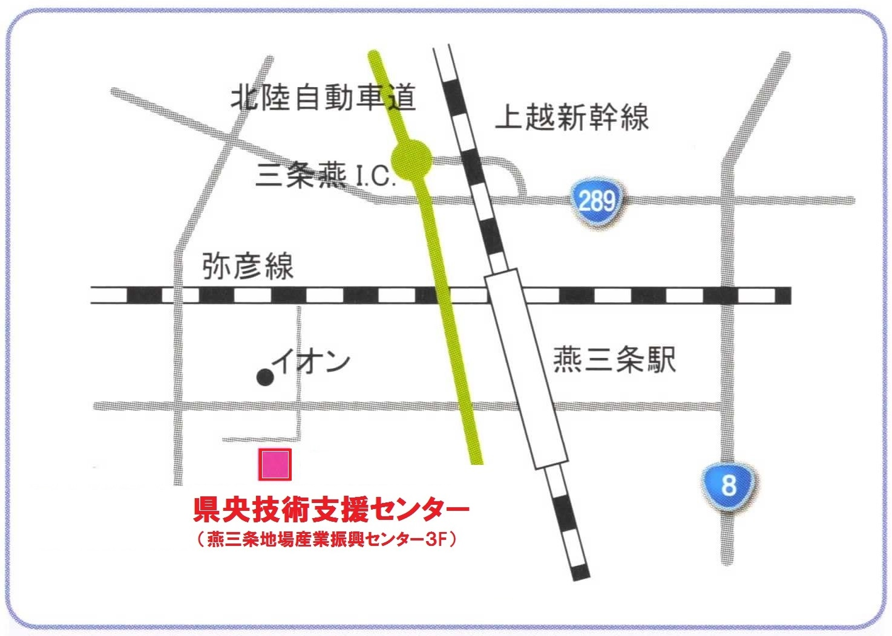
３ 参加費： 無料
４ 申込方法
裏面の申込書に必要事項を記入の上、
Faxまたはメールでお申し込み下さい。
なお、原則として申込み順といたします。
申込み状況によっては人数調整をお願い
する場合がございます。
５ 申込締切：平成29年9月19日（火）
までにお申込みください。

お問い合わせ
県央技術支援センター 担当：吉田、内藤
TEL: 0256-32-5271 FAX: 0256-35-7228
E-mail : kenou@iri.pref.niigata.jp

機器分析コース 9/26(火)
技術支援センターで実施できる機器分析について、その原理や使用事例を
紹介します。
13:15～13:30 受付
13:30～15:00 座学：技術支援センターの機器紹介
15:10～15:40 座学：表面分析における機器の選択
15:40～16:00 見学：蛍光X線分析装置と走査型電子顕微鏡
担当職員：内藤、佐藤（定員：１０ 名）

熱処理体験コース 9/27(水)
鉄鋼材料とその熱処理についての初歩を学びます。実習では、鉄鋼材料の
焼入れ、硬さ試験、金属組織観察について見学・体験をします。
13:15～13:30 受付
13:30～14:00 座学：鉄鋼材料とその熱処理
14:15～16:00 実習：焼入れ（見学）、硬さ試験、試料研磨、組織観察
担当職員：斎藤、田辺（定員：４ 名）

表面粗さコース 9/28 (木)
表面粗さについて学び、接触式／非接触式での測定を体験します。
13:15～13:30 受付
13:30～14:15 座学：表面粗さの必要性、パラメータの解説
レーザー顕微鏡による非接触の粗さ測定
14:25～16:00 実習：表面粗さ計とレーザー顕微鏡による粗さ測定
担当職員：吉田、田辺（定員：1０ 名）

県央技術支援センター行 FAX: 0256-35-7228 E-mail : kenou@iri.pref.niigata.jp
「技術講習会」申込書
企業・団体名
連絡先・所在地  （TEL・FAX） | 〒  （TEL ― ― FAX ― ― ）
参加者名 | 役職名  氏 名 | 役職名  氏 名
希望コース  ○で囲って下さい（複数可） | 機器分析 9/26 熱処理体験 9/27 表面粗さ 9/28
※ 申込書に記載いただいた個人情報は、本講習会以外の目的に使用いたしません。

